Как позвонить в экстренные службы  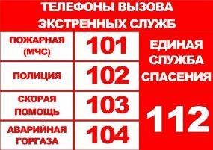  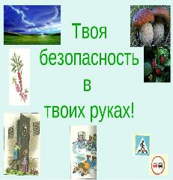 | 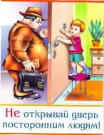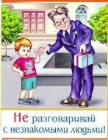  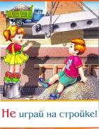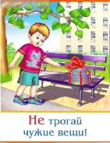  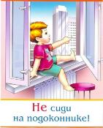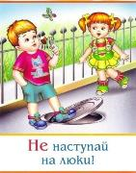 | 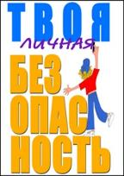  Знать элементарные правила личной безопасности и профилактики негативных ситуаций во дворе, на улице, дома и в общественных местах -значит защитить себя от беды и несчастий.  ОСП МБДОУ детский сад №8 «Звездочка» - детский сад «Солнышко»
Правила личной безопасности дома  - Все острые, колющие и режущие предметы обязательно кладите на место. Порядок в доме не только для красоты, но и для безопасности.  - Ни в коем случае самостоятельно не используйте лекарства. Вы можете отравиться.  - Не открывайте упаковки с бытовой химией. И тем более не пробуйте! Это опасно для жизни!  - Если вы почувствовали запах газа, соблюдайте следующие правила:  - сообщите взрослым;  - откройте окна, форточки, двери и проветрите квартиру;  - закройте краны на плите;  - не включайте и не выключайте (если включен) свет и не зажигайте спички;  - позвоните по телефону 04.  - Никогда не играйте на балконе в подвижные игры и не перегибайтесь через перила балкона.  - Никогда не открывайте дверь незнакомым людям, если находитесь дома одни. | Правила личной безопасности на улице  - Не вступайте в разговор с незнакомыми и случайными людьми на улице.  - Не играй один во дворе.  - Не вступайте в разговор с нетрезвым человеком.  - Будьте внимательны при входе в жилище. Не заходите в подъезд и лифт с незнакомым человеком.  - Не играйте с наступлением темноты, а также в темных местах, на пустырях, свалках, рядом с железной дорогой, в пустых зданиях.  - Никогда не садитесь в машину к незнакомцу.  - Никогда не соглашайтесь на предложение незнакомых людей зайти в гости, послушать музыку, посмотреть видеофильм, поиграть на компьютере.  - Обо всех подозрительных случаях и обо всем, что было на улице, сообщайте родителям.  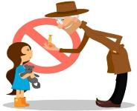 | Правила личной безопасности на дороге  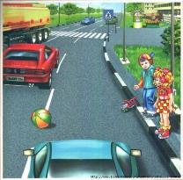  - Не играй на дороге!  - Ни в коем случае не переходи дорогу перед идущей машиной!  - Улицу надо переходить только на зеленый сигнал светофора или по «зебре».  